1. **Elaboração de**[**mapas com indicadores sociais**](http://bemvin.org/anexo-x-indicadores-de-desempenho-e-metas-indicadores-de-desem.html)

A elaboração de mapas com indicadores sociais é muito útil para o entendimento da realidade mais detalhada do desenvolvimento já que em muitas situações verifica-se um elevado grau de heterogeneidade espacial dos níveis regionais para as variáveis que consideramos. O Stata assim como muitos outros softwares mais especializados para aplicações de análises geográficas espaciais permite esta espacialização das variáveis.

Para construir estes mapas é necessário instalar no Stata dois programas: o shp2dta e o spmap. O primeiro (shp2dta) transforma os arquivos que estão no formato arqview para o formato Stata. O programa lê os arquivos arqview e converte os mesmo em arquivos com extensão .dta (que é o formato Stata) e que contem as informações das coordenadas que são os limites das Unidades da Federação, dos municípios, das microrregiões ou qualquer unidade de agregação que estiver contida e especificada nos arquivos arqview. O programa spmap desenha os mapas a partir do Stata. Para instalar estes dois programas digite na linha de comandos do Stata:

ssc install shp2dta, [replace](http://bemvin.org/please-replace-this-text-with-the-title-only-first-word-with-a.html)

e

ssc install spmap, replace

Após a instalação destes programas vá até o site do ibge (www.ibge.gov.br) busque a aba indicada por geociências, vá para o link “Mapeamento das unidades territoriais”, entre em “produtos”, “Malha Municipal Digital 2007”, no canto direito onde está “Disponibilidade”, baixe os arquivos arqview de projeção geográfica. Podem ser baixados [os arquivos para o Brasil](http://bemvin.org/nomenclatura-de-arquivos-por-agrupamento-de-documentos.html), Região ou UF, dependendo se queremos fazer uma análise dos indicadores para todos os municípios do Brasil, uma determinada região, ou uma determinada UF. Vamos supor que foram baixados os arquivos 55mu500gc.dbf, 55mu500gc.shp e 55mu500gc.shx Depois de baixado estes arquivos (que são 3, um no formato .dbf, outro no formato .shp e outro no formato .shx) deve-se converter os mesmos para o formato Stata. [Para isto](http://bemvin.org/isto--a-liberdade-isto--a-capoeira.html), execute o comando:  
  
**shp2dta using 55mu500gc, data("dadosbrasil") coor("coordenadasbrasil") replace**  
O nome 55mu500gc é obrigatório, mas os nomes entre aspas duplas podem definidos seguindo as regras de construção de nomes de arquivos no Stata (por exemplo, não podem iniciar com números). Pode ser observado que após a execução deste comando são criados dois arquivos denominados dadosbrasil.dta e coordenadasbrasil.dta. Atenção para o detalhe: antes de executar o comando shp2dta é necessário apontar para o diretório onde foram salvos os arquivos arqview salvos do IBGE. Isto deve ser feito através do comando:  
  
**cd “D:\nome do diretório\”**

A opção replace que foi colocada no final do comando shp2dta é para substituir os arquivos sempre que for executado o comando. Isto pode ser necessário caso já existam arquivos com os nomes escolhidos. Após a execução do comando shp2dta é possível executar o comando spmap para a construção de mapas. Para isto vamos importar alguns dados do IBGE referentes ao Censo Demográfico 2010. Para isto, [no site do IBGE](http://bemvin.org/ibge-texto-para-as-questes-1-a-6.html), busquem a aba população entre no link do Censo e cliquem em “Resultados preliminares do universo”, “Tabelas adicionais em formato zip” e baixem o arquivo “Abastecimento de água rural”. Deve ser feita a descompressão destes arquivos através do programa winzip e a importação o conteúdo do primeiro dos arquivos Excel para o editor de dados do Stata e finalmente salvá-lo como arquivo Stata (.dta).

Mas para a junção deste arquivo de dados com o arquivo dadosbrasil.dta é necessário colocar os códigos de municípios do IBGE. É possível fazer isto através do banco de dados SIDRA do IBGE, salvar um arquivo com os nomes dos municípios e respectivos códigos e através do comando merge colocar os códigos de municípios no arquivo de “Abastecimento de água rural”. Finalmente podemos executar o comando spmap para fazer o mapa. Podemos realizar tudo isto através da seguinte seqüência de comandos em um do-file:

cd "D:\CURSO CEPES\"

shp2dta using 55mu500gc, data("dadosbrasil") coor("coordenadasbrasil") genid(id) replace

use dadosbrasil, clear

rename [GEOCODIGO codigo](http://bemvin.org/formulrio-de-relato-de-caso-do-vrus-zika-avaliaco-inicial-e-de.html)

destring codigo, replace

save dadosbrasil, replace

use "D:\IICA\MAPAS\abast_agua_rural\ABASTAGUARURAL.dta", clear

merge m:m municipio coduf using "D:\IICA\MAPAS\abast_agua_rural\ABASTAGUARURAL0.dta"

drop _merge

merge m:m municipio coduf using "D:\IICA\MAPAS\abast_agua_rural\ABASTAGUARURAL1.dta"

drop _merge

merge m:m municipio coduf using "D:\IICA\MAPAS\abast_agua_rural\ABASTAGUARURAL2.dta"

drop _merge

merge m:m municipio coduf using "D:\IICA\MAPAS\abast_agua_rural\ABASTAGUARURAL3.dta"

drop _merge

merge m:m municipio coduf using "D:\IICA\MAPAS\abast_agua_rural\CODIGOS MUNICIPIOS.dta"

drop _merge

merge m:m codigo using "D:\CURSO CEPES\dadosbrasil.dta"

keep if _merge == 3

keep if uf == "MINAS GERAIS"

spmap taxaagua using "D:\CURSO CEPES\coordenadasbrasil.dta", id(id) title("") subtitle("")

Esta seqüência de comandos gera o seguinte mapa:  
  
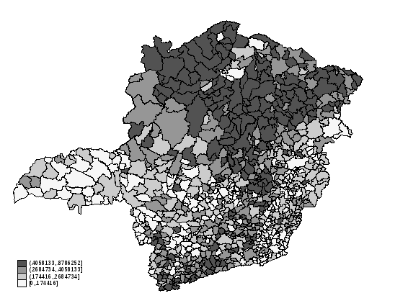  
  
Mas é possível também gerar um mapa com a definição dos intervalos através da opção clbreak (ver detalhes através de help spmap):

spmap taxaagua using "D:\CURSO CEPES\coordenadasbrasil.dta", id(id) ///

title("Taxa de não acesso a água(rural)", size(*0.8)) ///

subtitle("") clmethod(custom) fcolor(Reds) ///

clbreak(.0 .10 .20 .30 .40 .50 .60 .70 1.00) legtitle("") ndfcolor(green) ///

legend(ring(1) position(3)) /// note("Fonte: Censo 2010 - IBGE", size(*0.75))

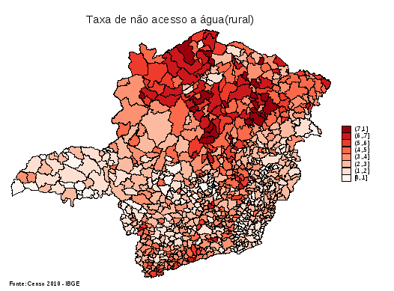  
  
  
É possível também usar uma escala gradual para o mapa a partir do comando:  
format taxaagua %4.3f  
spmap taxaagua using "D:\CURSO CEPES\coordenadasbrasil.dta", id(id) ///

clnumber(20) fcolor(Greens2) ocolor(white ..) osize(thin ..) ///

title("Taxa de não acesso a água(rural)", size(*0.8)) ///

subtitle("domicílios sem rede geral ou poço próprio" " ", size(*0.8)) ///

legstyle(3) legend(ring(1) position(3)) ///

plotregion(icolor(stone)) graphregion(icolor(stone))

Este último comando foi construído a partir do help do spmap (digitar na linha de comandos help spmap) considerando-se um dos exemplos que estão no final e modificando-se apenas alguns parâmetros do comando tais [como o arquivo de coordenadas](http://bemvin.org/-como-importar-uma-lista-de-enderecos-e-obter-as-coordenadas-d.html), título do gráfico e outras opções que foram retiradas ou adaptadas. Isto gera o seguinte mapa:

